Описание функциональных характеристик
информационной системы RT.Dataport

Москва 2021

Содержание

Список используемых терминов и сокращений 3
1 Общие сведения 4
1.1 Полное наименование программного обеспечения и его условное обозначение 4
2 Принципы функционирования системы 4
2.1 Основные свойства RT.Dataport 4
2.2 Функциональные характеристики 6
3 Описание бизнес-процессов 6

Список используемых терминов и сокращений
АРМ | Автоматизированное рабочее место
Базовые пространственные данные | Пространственные данные, служащие основой координирования (позиционирования) всех иных пространственных и непространственных (атрибутивных, тематических) данных.
БД | База данных
RT.Dataport | Система, включающая в себя хранилище справочных данных, в том числе адресных данных, данные по пользователям, услугам, интеграционную платформу для взаимодействия с внешними системами и пользовательский интерфейс
Объект недвижимости | Объект, который связан с землей так, что его перемещение без соразмерного ущерба его назначению невозможно. Объектами недвижимости являются здания, сооружения, жилые и нежилые помещения, объекты незавершенного строительства, земельные участки.
ПО | Программное обеспечение
Поиск | Формирование набора элементов, эталонного справочника частично совпадающих с поисковым запросом в соответствии с предустановленными правилами
СУБД | Система управления базами данных
ФИАС | Федеральная информационная адресная система
API | (англ. application programming interface, или интерфейс программирования приложений) – набор готовых классов, процедур, функций, структур и констант, предоставляемых приложением (библиотекой, сервисом) для использования во внешних программных продуктах
Open Source Software | Программное обеспечение с открытым исходным кодом.
REST-запрос | (англ. Representational State Transfer — «передача состояния представления») - метод взаимодействия компонентов распределённого приложения в сети Интернет, при котором вызов удаленной процедуры представляет собой обычный HTTP-запрос, а необходимые данные передаются в качестве параметров запроса
SOAP | (англ. Simple Object Access Protocol, или простой протокол доступа к объектам; вплоть до спецификации 1.2) – протокол обмена структурированными сообщениями в распределенной вычислительной среде
XML | (англ. eXtensible Markup Language, или расширяемый язык разметки) – рекомендованный Консорциумом Всемирной паутины (W3C) язык разметки текста

- Общие сведения
  - Полное наименование программного обеспечения и его условное обозначение
Полное наименование программного обеспечения: информационный портал RT.Dataport
Сокращенное наименование программного обеспечения: RT.Dataport
- Принципы функционирования системы
  - Основные свойства RT.Dataport
Общая схема взаимодействия компонентов RT.Dataport представлена на Рисунок 1.
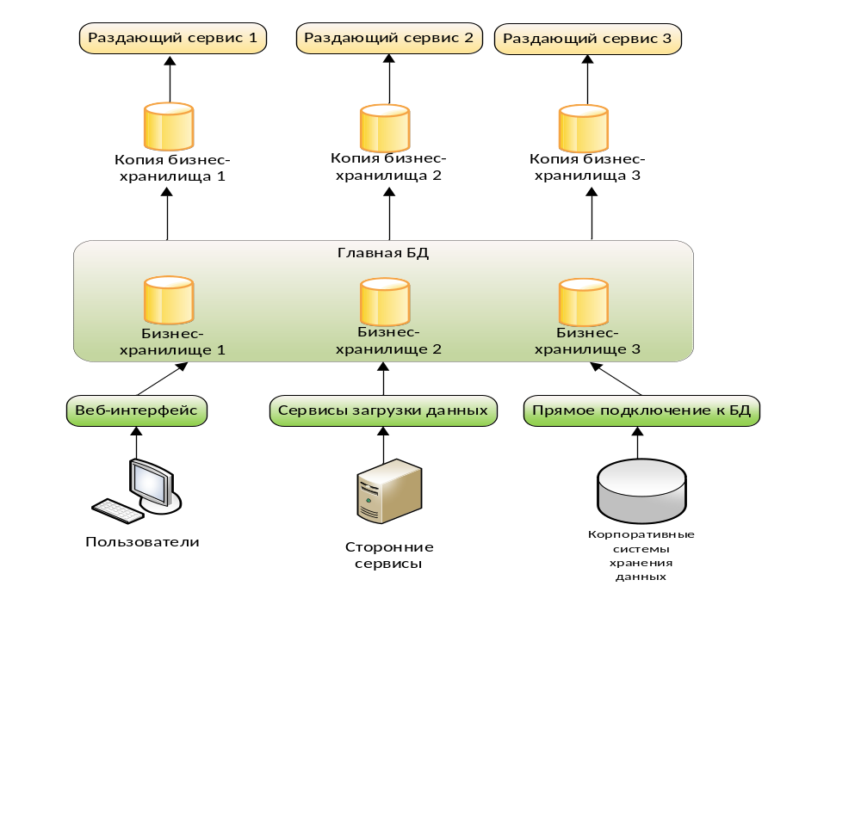
Рисунок 1. Общая схема взаимодействия компонентов RT.Dataport
ИС RT.Dataport состоит из трех уровней:
- Уровень web-представлений
- Уровень серверов приложений
- Уровень формирования и хранения данных (ЦБД).

RT.Dataport включается в себя функционал:
- Обработку и стандартизацию данных
- Предоставление данных по запросу
- Быстрый поиск данных
- Обогащение файловых структур и массивов данных
- Работа с метаданными
- Ведение справочной информации
При работе с пользовательским интерфейсом предусмотрена подсистема аутентификации, отвечающая за решение следующих задач:
- Доменная авторизация пользователей;
- Поддержка ролей/групп пользователей;
- Ограничение прав доступа.
Для организации информационного обмена между RT.Dataport и системами-потребителями на уровне серверов приложений разработана единая интеграционная шина (API) и представляет собой набор web-сервисов, реализованных на платформе WildFly Application Server. Сервисы реализованы с использованием как SOAP-протоколов, так и REST-запросов.
Защита от несанкционированного доступа к API обеспечивается средствами сетевого оборудования и настроек операционных систем на втором/третьем уровнях модели OSI.
RT.Dataport при взаимодействии со системами-потребителями поддерживает требования к безопасности со стороны смежной ИС, в частности протокол https.
Уровень формирования и хранения данных основана на метаданных и включает следующие сущности:
- Справочники данных различного характера;
- Атрибуты справочников;
- Реляционные связи между справочниками;
- События изменения данных в справочниках.

  - Функциональные характеристики
Функционирование RT.Dataport определяется и характеризуется следующими основными процессами:
- Предоставление полной актуальной информации по контрагентам, полученной из различных источников.
- Предоставление пользователям информации посредством тепловых карт, визуализация запрашиваемых данных на картографической подложке и проведение анализа.
- Организация единой платформы взаимодействия ИТ-ландшафта с платформой предоставления государственных услуг
- Обеспечение получения данных порталов СМЭВ и ЕСИА различных федеральных поставщиков данных.
- Обеспечение хранения поступающих данных в нормализованном виде
- Контроль доступа к данным:
  - Разделение прав доступа пользователей
  - Поддержка ролей пользователей.
  - Проведение доменной авторизации с использованием MS Active Directory.
- Обеспечение поиска и выборки данных по заданным параметрам. системы справочников, а также актуальности данных.
- Описание бизнес-процессов
RT.Dataport выполняет автоматизацию следующих бизнес-процессов:
- Процессы построения витрин с участием адресных данных, домовладений и домохозяйств с коммерческим, техническим, картографическим, общеотраслевым, общероссийским атрибутивным составом.
- Построение базовой отчетности и предоставление этих данных для внешних ИС.
- Обогащение полученных данных параметрами из внешних источников.
- Предоставление полной актуальной информации по контрагентам, полученной из различных источников.
- Выполнение процедур проверки контрагентов и формирование чек-листов.
- Предоставление пользователям информации посредством тепловых карт, визуализация запрашиваемых данных на картографической подложке и проведение анализа.
- Обеспечение пользователей работой с федеральными ресурсами через единую точку входа.
- Организация единой платформы взаимодействия ИТ-ландшафта с платформой предоставления государственных услуг

